Der Obstbauer pflegt und erzieht seine Bäume
Moderner Obstbau ist immer noch viel Handarbeit
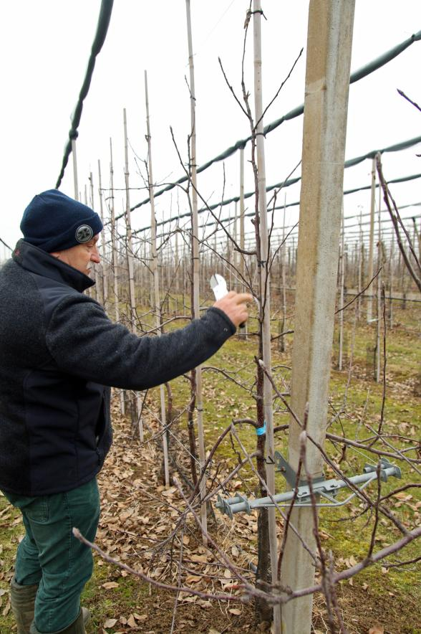
(GMH) Täglich zücken derzeit deutsche Obstanbauer ihre Scheren und Sägen und pflegen die Kunst des Baumschnitts. Wer sie beherrscht, schafft die Basis für gesunde Gehölze mit aromatischen Früchten. Denn der wichtige Winterschnitt sorgt für mehr Licht und Luft zwischen den Ästen und gibt Kraft für die kommende Saison.

Bildnachweis: GMH

Bildunterschrift: Jetzt ist Zeit für den Winterschnitt: Moderne Obstgehölze bleiben klein, müssen für einen hohen Ertrag und aromatische Früchte aber in Form gehalten werden.

Bilddaten in höherer Auflösung unter:
http://www.gruenes-medienhaus.de/download/2017/03/GMH_2017_10_01.jpg

Obstbau ist eine Frage der Erziehung
Früher hatten Obstbäume eine kugelige Form und standen in großen Abständen auf einer Wiese. Sie wuchsen stattlich, und ihre Pflege war eine Herausforderung. Moderne Plantagen sehen anders aus: Die Stämme stehen dichter in der Reihe und ihre Kronen werden pyramidenförmig gestaltet. Gründe für höhere Pflanzdichten sind arbeitswirtschaftliche Erleichterungen und eine gleichbleibend hohe Güte aller Früchte am Baum. Kleinere Baumkronen sind leichter zu pflegen und jede Frucht bekommt ausreichend Sonnenlicht. Durch eine optimale Führung der Bäume sichern sich moderne Obstbauern einen gleichmäßigen Ertrag über Jahre hinweg und eine hohe Qualität der Früchte. Nur so kann die steigende Nachfrage nach gesundem Obst aus heimischem Anbau verlässlich gedeckt werden.
Verjüngungskur durch Wurzelschnitt
Geblieben aus Großvaters Zeiten ist die Veredelung. Das bedeutet, dass Zweige einer bestimmten Edelsorte zur Vermehrung auf die Wurzeln eines jungen Baumes veredelt werden. Der untere Teil hat Einfluss darauf, wie sich der Baum oder Strauch oben später entwickelt – in puncto Wuchsstärke und Größe sowie in Ausfärbung und Reifezeit der Früchte. Grundlage moderner Plantagen sind im Gegensatz zu früher schwach wachsende Wurzeln. Sie sorgen nicht nur dafür, dass die Gehölze kompakt bleiben, sondern verringern auch den jährlichen Schneideaufwand erheblich. Denn Gehölze halten ein Gleichgewicht zwischen der Wurzelmasse unter der Erde und den Ästen über der Erde. Die schwächere Verankerung im Boden führt auch dazu, das moderne Bäume weniger standfest sind und mit Pfählen gestützt werden müssen, damit sie bei Wind nicht umkippen. Bei stark wachsenden Sorten wie Elstar wird zudem die übermäßige Bildung neuer Triebe durch einen Wurzelschnitt unterbunden und wirkt so wie eine Verjüngungskur für den Baum.
Zahl der Früchte wird kontrolliert
Auch sonst wird im modernen Obstanbau nichts dem Zufall überlassen. So achten Obstanbauer darauf, dass ihre Bäume und Sträucher nicht zu alt werden. Ein Apfelbaum liefert etwa 15 Jahre lang gute Erträge und Qualitäten, wenn seine Seitenäste regelmäßig verjüngt werden. Danach ist der Stamm in der Regel zu dick und der Baum zu träge für eine optimale Nutzung geworden. Durch gezielte Pflegearbeiten wird auch die so genannte Alternanz verhindert, also eine natürliche Schwankung des Fruchtertrages im zweijährlichen Rhythmus. Dafür kontrolliert der Obstanbauer die Zahl der Früchte und verhindert damit, dass sich die Bäume zu sehr verausgaben. Reifen beispielsweise an einem Apfelbaum jährlich zwischen 90 und 100 Früchte, bleibt ihm genügend Kraft, um für das kommende Jahr erneut kräftige Blüten anzulegen. Dafür pflücken die Anbauer überzählige Fruchtansätze einzeln ab. Denn trotz allem Fortschritts: Der deutsche Obstanbau ist immer noch echte Handarbeit.

------------------------------
Infokasten:
Obstbäume brauchen regelmäßigen Schnitt
Auch Hobbygärtner sollten auf einen regelmäßigen Obstbaumschnitt Wert legen. Wird nur alle paar Jahre stark eingegriffen, wachsen anschließend viele neue Äste und es fehlt dem Gehölz an Kraft für die Blütenbildung. „Die Folge sind stark schwankende Erträge“, erklärt Michael Müller, Gartenbaumeister für Obstbau aus Neuwied (Rheinland-Pfalz). Besser ist ein regelmäßiges, leichtes Stutzen zweimal im Jahr. Das Herausschneiden alter Äste beim Winterschnitt vor dem Austrieb dient dazu, die Verjüngung anzuregen. Zudem rät der Experte, im Juli oder August die so genannten Wasserschosse herauszureißen. Diese Äste beschatten die Früchte, wodurch sie weniger Zucker und damit Aroma bilden können. Sonnenlicht und Luft sollten immer bis ins Innere des Baumes vordringen können, da ansonsten Pilzkrankheiten und Schädlinge begünstigt werden.
Weitere aktuelle Informationen und viele wertvolle Tipps zu deutschem Obst finden Sie auf Facebook unter: https://www.facebook.com/ObstausDeutschland und auf Twitter unter: https://twitter.com/ObstausD

